Je révise mes mathématiques

LANGAGE MATHÉMATIQUE
Les multiples : sont le résultats d’une multiplication. On pourrait aussi dire que ce sont des bonds. | Ex : multiples de 2 :2,4,6,8,10…
Diviseurs : ce sont les nombres qui divisent un nombre donné. | Les diviseurs de 60 sont 1, 2, 3, 4, 5, 6, 10, 12, 15, 20, 30 et 60
Facteurs premiers : Facteurs d’un nombre qui sont des nombres premiers, donc qui se divisent seulement par 1 et par eux-mêmes. On les utilise dans une décomposition en facteurs premiers (arbre de décomposition) | Le quotient = le résultat d’une division  Le produit – résultat de la multiplication  La somme = résultat de l’addition  La différence = résultat de la soustraction
PGCD = plus grand commun diviseur  Le Plus Grand Commun Diviseur (PGCD) entre deux nombres ou plus est le plus grand entier naturel qui divise simultanément tous ces nombres.  Détermine le PGCD de 30 et 45.  1. Dresser la liste des diviseurs de chacun des nombres.  30:{1,2,3,5,6,10,15,30}  45:{1,3,5,9,15,45}  2. Repérer les diviseurs communs.  30:{1,2,3,5,6,10,15,30}  45:{1,3,5,9,15,45}  3. Choisir le plus grand de ces diviseurs  On remarque que 15 est le plus grand diviseur commun.  PGCD(30,45)=15 | PPCM = Plus petit commun multiple  Détermine le PPCM de 6 et 8.  1. Dresser une liste des premiers multiples de chacun des nombres.  On obtient:  68:{0,6,12,18,24,30,36,...}:{0,8,16,24,32,...}  2. Repérer les multiples communs.  68:{0,6,12,18,24,30,36,...}:{0,8,16,24,32,...}  3. Choisir le plus petit parmi les multiples communs différents de zéro.  On remarque que 24 est le plus petit commun multiple différent de zéro.  PPCM(6,8)=24

LES NOMBRES
 | EXEMPLES
Les nombres naturels : Des nombres naturels, ce sont les nombres qui servent à compter, à dénombrer des objets dans la vie de tous les jours. | 0, 1, 2, 3, 4, 5, 6, 7… à l’infini.
Nombres premiers : Un nombre premier, c’est un nombre qui ne se divise que par lui-même et par un. Les nombres 0 et 1 ne sont pas des nombres premiers. | 23 est un nombre premier qui possède seulement 2 diviseurs. 23 se divise par 1 et 23.  La suite des nombres premiers inférieurs à 100 : 2, 3, 5, 7, 11, 13, 17, 19, 23, 29, 31, 37, 41, 43, 53, 59, 61, 67, 71, 73, 79, 83, 89, 97.
Nombres composés : Un nombre composé, c’est un nombre naturel qui a plus de deux diviseurs entiers. 0 et 1 ne sont pas des nombres composés. | 12 est un nombre composé qui possède 6 diviseurs. 12 se divise par 1, 2, 3, 4, 6, et 12.
Nombres pairs : Un nombre pair, c’est un nombre entier qui est divisible par deux. Un nombre pair, c’est un nombre entier qui est un multiple de deux. | Il se terminent par 0,2,4,6,8.
Nombre carré : Un nombre carré, c’est le produit de deux facteurs identiques. | 4 x 4 = 16 Donc, 4 est un nombre carré. Ensemble des nombres carrés : {1, 4, 9, 16, 25, 36, 49, 64, 81…}
Nombre décimal : Le nombre décimal comprend une partie entière et une partie fractionnaire. La virgule sépare les deux parties. Les nombres situés à la droite de la virgule sont des fractions dont le dénominateur est une puissance de 10. Ils se nomment dans l’ordre : dixième, centième, millième. | Les entiers la virgule les fractions 838,758 Position des dixièmes centièmes millièmes
Un nombre impair, c’est un nombre entier positif ou négatif qui n’est pas un multiple de 2. Les nombres impairs se terminent par 1, 3, 5, 7 ou 9. | 8421 n’est pas un multiple de deux car 1 est un chiffre impair. -1, -3, -5… sont des nombres impairs. Donc, -37 est un nombre impair négatif.
Nombre négatif : Se dit d’un nombre inférieur à zéro. | Les nombres -2, -5, et -0,25 sont tous des nombres négatifs.
Nombre positif : Nombre qui est supérieur à zéro. | Les nombres 2, 5, 2 1 et 0,25 sont tous des nombres positifs.

LA NUMÉRATION
 | EXEMPLES
Position : place qu’occupe un chiffre dans un nombre. | Exemple : 234 600 : 3 occupe la position des dizaines de mille.
Valeur : représente ce que le nombre vaut. | Exemple : 234 600 : 3 vaut 30 000.
TABLEAU DE NUMÉRATION

Unité de millions | Centaine de mille | Dizaine de mille | Unité de mille | Centaine | Dizaine | Unité

DÉCOMPOSITION DES NOMBRES
56 708
Position : 5dm + 6UM + 7C + 8U
Valeur : 50 000 + 6000 + 700 + 8
Base 10 : (5X10 000) + (6 X 1 000) + (7 X 100) + (8 X 1 )
Exponentielle : ( 5 X 10⁴) + (6 X 10³) + (7 X10²) + (8 X 10⁰)

Décomposition en facteurs premiers :
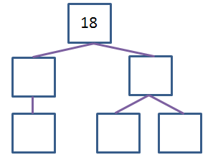= _____ x _____ x _____

ou _____ x _____²

COMPARER DES NOMBRES
Ordre croissant : tu dois placer les  nombres en ordre, du plus petit au plus  grand.  Ordre décroissant :Tu dois placer les  nombre en ordre du plus grand au plus  petit. | Un petit truc :Place les nombres un par-  dessus l’autre, ainsi, il est beaucoup plus  facile de voir quel est le plus grand.
ARRONDISSEMENT DES NOMBRES
- Je souligne le chiffre qui est à la position à laquelle je veux arrondir.

- Je regarde le chiffre placé à sa droite.

- Si je vois 1-2-3 ou 4, je remplace par des 0 tous les chiffres à droite de mon chiffre souligné.

Si je vois 5-6-7-8-9, j’ajoute 1 à mon chiffre souligné et je remplace tous ceux qui sont à sa droite
par des 0.
NOTATION EXPONENTIELLE
 | EXEMPLES
L’exposant est un nombre écrit en caractère plus petit à côté d’un nombre (en haut à droite). L’exposant signifie qu’un nombre est multiplié par lui-même, le nombre de fois qu’indique l’exposant.  4² = 4X4 est égal à 16 se dit 4 au carré 6³= 6x6x6 = 216 se dit 6 au cube | Exemple : 5³ = 5 X 5 X 5 = 125  Notation exponentielle  Dans cette équation, le 5 représente la base, le 3 est l’exposant. 125 est la puissance.  À RETENIR  Tout nombre exposant 0 est égal à un. 4⁰ = 1  La base 1 exposant n’importe quel nombre donne 1 car 15 = 1X1X1X1X1=1 Tout nombre exposant 1 est égal à lui-même. 4¹ = 4 42 = 4X4 est égal à 16 se dit 4 au carré 63= 6x6x6 = 216 se dit 6 au cube
CARACTÈRES DE DIVISIBILITÉ
Un nombre est divisible par… | Si…
2 | le chiffre des unités est pair.
3 | la somme de tous les chiffres du nombre est divisible par 3.
4 | le nombre formé par les deux derniers chiffres est divisible par 4.
5 | le chiffre des unités est 0 ou 5.
6 | le nombre est divisible à la fois par 2 et par 3.
8 | le nombre formé de ses trois derniers chiffres est divisible par 8.
9 | la somme de ses chiffres est divisible par 9.
10 | le dernier chiffre est 0.
LES ANGLES
Un angle, c’est une figure formée par la rencontre de 2 demi-droites.  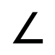  est le symbole pour identifier un angle. | 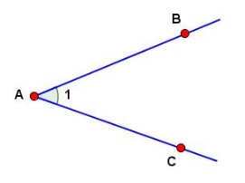  Sommet de l’angle
Angle aigu : Un angle aigu est un angle qui a une mesure supérieure à 0o et inférieure à 90º . | 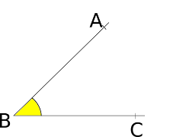
Angle droit : Un angle droit, c’est un angle dont la mesure est égale à 90º .  C’est aussi deux droites perpendiculaires. | 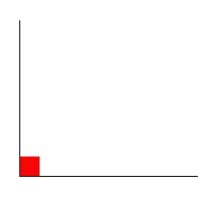  Ce petit carré indique l’angle de 90⁰.
Angle obtus : Un angle obtus est un angle qui a une mesure supérieure à 90o et inférieure à 180º . | 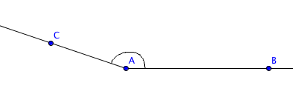
Angle plat : Un angle plats est un angle qui mesurant 180⁰. | 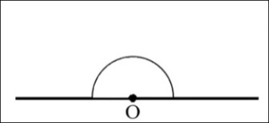
Angle au centre : Dans un cercle, un angle au centre est un angle dont le sommet est le centre du cercle.  Les sommes des angles à l’intérieur d’un cercle est égale à 360⁰. | 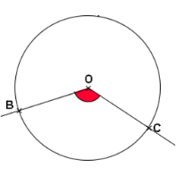
On mesure les angles en degré à l’aide d’un rapporteur d’angles.
LES TRIANGLES
Un triangle est un polygone à trois côtés et trois angles. On peut classer les triangles selon leurs angles et leurs côtés. La somme des angles à l’intérieur du triangle est égale à 180⁰.
triangle équilatéral : 3 côtés isométriques –  3 angles de même mesure (égaux –  congrus) | 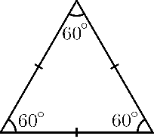  Ce petit symbole indique que les côtés sont isométriques.
triangle isocèle : 2 côtés isométriques  2 angles de même mesure | 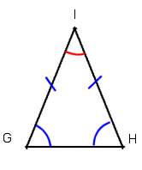
triangle rectangle : 1 angle droit (90º) | 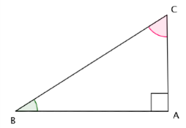
triangle scalène : 3 côtés de longueurs différentes
LES POLYGONES
Un polygone est une figure plane (fermée) qui se compose de segment de droite.
Polygone convexe : C’est un polygone dont tous les angles intérieurs sont inférieurs à 180º .
Polygone non-convexe : C’est un polygone dont au moins un des angles intérieurs est plus grand que 180º . | 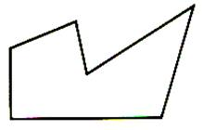
LES QUADRILATÈRES – QUI ONT 4 CÔTÉS
Le carré : Un carré est une figure géométrique avec 4 côtés isométriques et avec 4 angles droits. | Le rectangle : C’est un quadrilatère qui a 4 angles droits et dont les côtés sont parallèles 2 à 2.
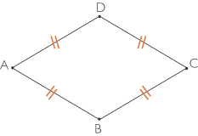  Le losange : Un losange est une figure géométrique à quatre côtés isométriques. | Le parallélogramme : C’est un quadrilatère dont les côtés opposés sont parallèles deux à deux. Les côtés opposés sont de même longueur. Les angles opposés ont la même mesure.  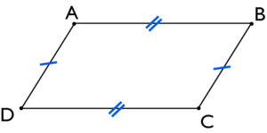
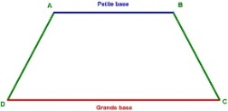
Trapèze : Un trapèze est un quadrilatère ayant deux côtés parallèles.

LE CERCLE
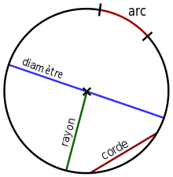
Un cercle est une figure géométrique. Courbe plane dont tous les points sont situés à égale distance d’un même point.

Le diamètre : segment de droite qui joint 2 points du
cercle en passant par le centre.

Le rayon : Segment de droite qui joint le centre du cercle à n’importe quel point du cercle. La mesure du rayon est la moitié de celle du diamètre.

Circonférence : c’est le périmètre ou le tour du cercle

Disque : c’est la région intérieure ou la surface du cercle.

LES DIAGRAMMES
Les diagrammes servent à illustrer les données d’une enquête statistique. Ils facilitent la lecture et l’interprétation des données.
Diagramme à bandes : Les données sont représentées à l’aide de bandes verticales ou horizontales.  Nombre de visiteurs  Jours | Diagramme à ligne brisée : Les données sont représentées à l’aide de points que l’on relie entre eux par des segments de droite.  Jours
Diagrammes à pictogrammes : Les données sont représentées à l’aide de dessins.

Nombre de visiteurs par jour
Lundi | ☺ ☺ ☺ ☺☺
Mardi | ☺ ☺ ☺
Mercredi | ☺ ☺ ☺ ☺ ☺ ☺ ☺ ☺

Diagramme circulaire : C’est un diagramme en forme de cercle. Il présente les données en secteurs. Ces derniers sont des portions du disque comprises entre 2 rayons. Les données sont exprimées en %.  La valeur totale de tous les secteurs est égale à 100% | 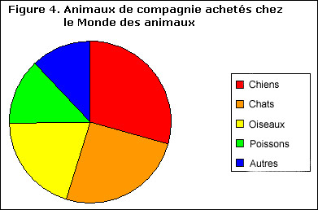
LA DIVISION
Division des nombres décimaux par un nombre naturel  étape 1: On divise la partie entière du dividende. 17:3 =5 reste 2.  étape 2: On passe à la partie décimale  => on déplace la virgule au quotient.  étape 3: On abaisse le chiffre des dixièmes: 28:3 =9 reste 1  étape 4 : On abaisse le chiffre des centièmes: 15: 3= 5 reste 0. | 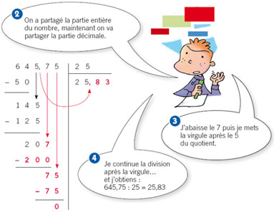
LES FRACTIONS
Une fraction, c’est une partie d’un tout ( d’un entier). | 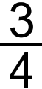  dénominateur  numérateur
Numérateur  C’est le terme au-dessus de la barre de fraction. Il indique le nombre de parties prises sur un tout. | Dénominateur :  C’est le terme en-dessous de la barre de fraction. Il indique le nombre de parties équivalentes qu’il y a dans un tout.
Plus le dénominateur est petit, plus la valeur est grande. | Plus le dénominateur est grand, plus la valeur est petite.
Situer une fraction sur la droite numérique  On peut représenter une fraction sur une droite numérique, en la divisant en parties égales selon le dénominateur de la fraction. | 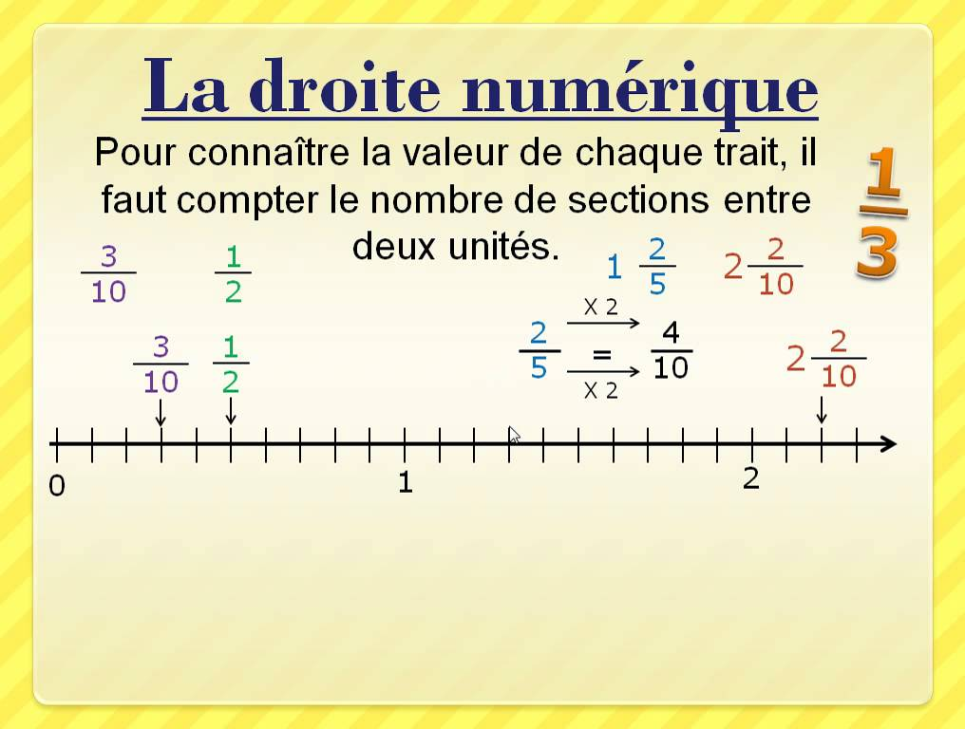
Les fractions équivalentes : Ce sont des fractions qui représentent la même partie d’un tout. | 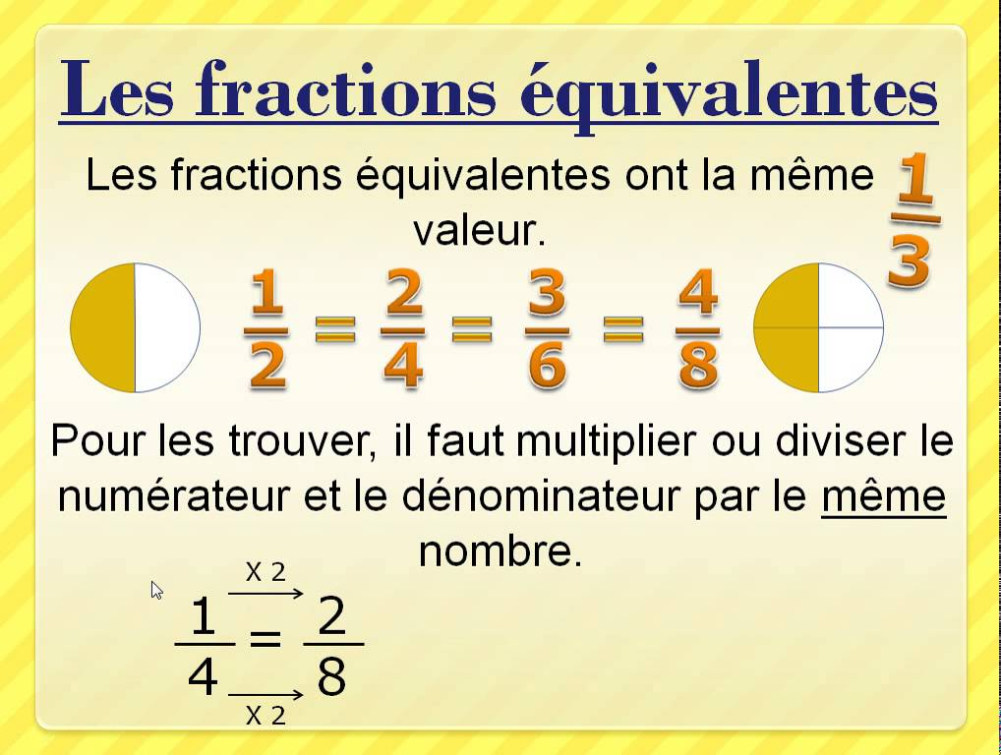
Fraction impropre : C’est lorsque mon numérateur est plus grand que mon dénominateur. Je dois donc le convertir en nombre fractionnaire.  Pour convertir en nombre fractionnaire, je dois diviser mon numérateur par mon dénominateur. | 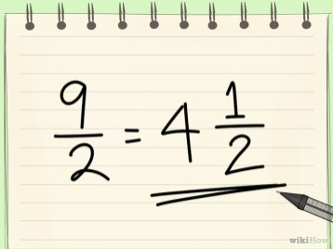  Nombre fractionnaire  Fraction impropre
Fraction réductible : c’est une fraction que je peux réduire à sa plus simple expression. Pour se faire, j’aurai besoin du PGCD = plus grand commun diviseur.  Fraction irréductible : C’est une fraction dont le numérateur et le dénominateur ne se divisent pas par un diviseur commun.  On dit qu’elle est à sa plus simple expression. | 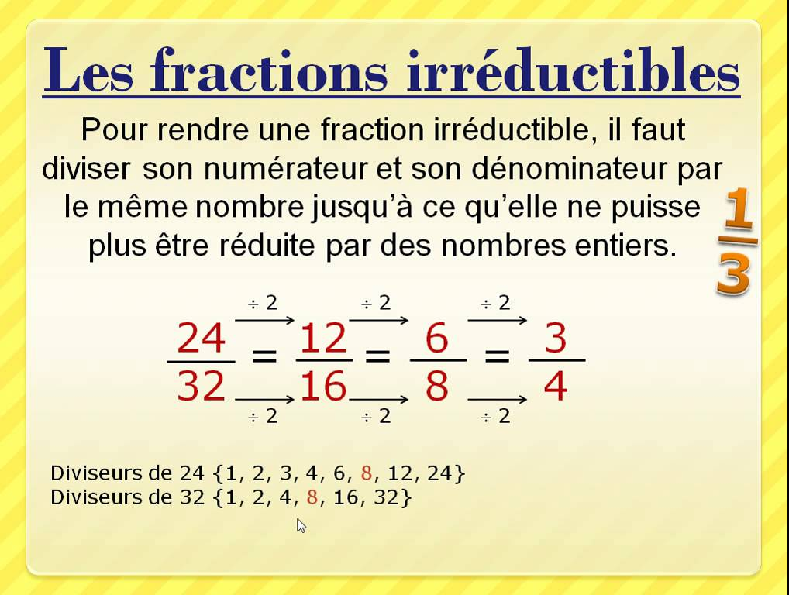
OPÉRATIONS SUR LES FRACTIONS
Addition et soustraction
Lorsque l'un des dénominateurs est un multiple de l'autre: 2/3+1/6
1. On cherche un dénominateur commun.
Ici, le multiple commun à 3 et 6 est 6. Le dénominateur commun sera donc 6. ?/6+?/6
2. Pour chaque fraction, on cherche la fraction équivalente.
Pour mettre les fractions en fractions équivalentes, on multiplie par le même facteur le numérateur et le dénominateur. 2/3=2×2= 4 3×2=6 donc 4/6
1/6=1×1/ = 1 6×1=6 donc 1/6
3. On additionne seulement les numérateurs. 4/6+1/6=4+16=5/6
On fait les même étapes pour la soustraction.
Multiplication de fraction  Je multiplie mon numérateur avec ma quantité donnée en ne tenant pas compte du dénominateur. | 5 X 1/6 = 5/6
CONVERSION DES MESURES
Les longueurs : Lorsque tu veux convertir une unité de mesure de longueurs, sers-toi de ce tableau pour t’aider.

Unité principale = le mètre
N’OUBLIE PAS…
1 KM = 1000 M
1 M = 1000 MM
Km | HM | DAM | M | DM | CM | MM
KM est la plus grande mesure – MM est la plus petite mesure
Lorsque tu te déplaces de droite à gauche dans le tableau, tu dois diviser par 10 l’unité de longueur – Si tu te déplaces de gauche à droite dans le tableau, tu dois multiplier par 10 l’unité de longueur.

La capacité : unité principale = le litre
KL  N’OUBLIE PAS…  1 KL = 1000 L  1 L = 1000 ML | HL | DAL | L | DL | CL | ML

La masse: unite principale = le gramme
KG  N’OUBLIE PAS…  1 KG = 1000 G  1 G = 1000 MG | HG | DAG | G | DG | CG | MG

LES NOMBRES DÉCIMAUX
Un nombre décimal est un nombre qui se compose de deux parties : une partie entière
une partie décimale
- Les deux parties sont séparées par une virgule.
:
3 , 1 2 6 Millièmes
Centièmes
Unités Dixièmes

COMPARER LES NOMBRES DÉCIMAUX
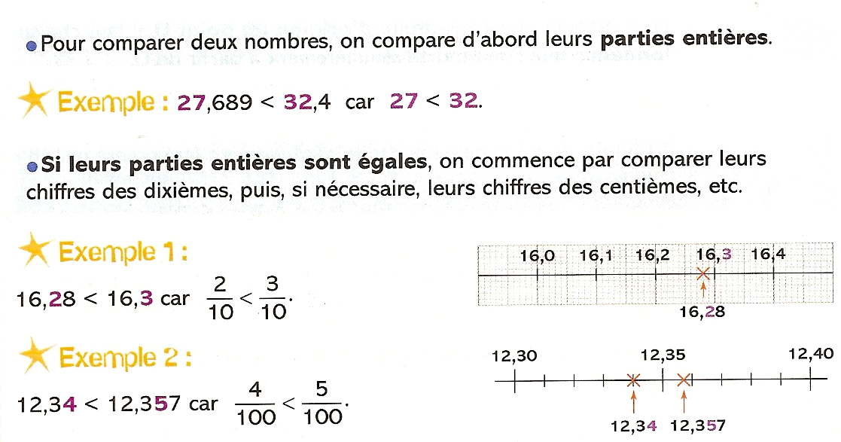
OPÉRATIONS SUR LES NOMBRES DÉCIMAUX
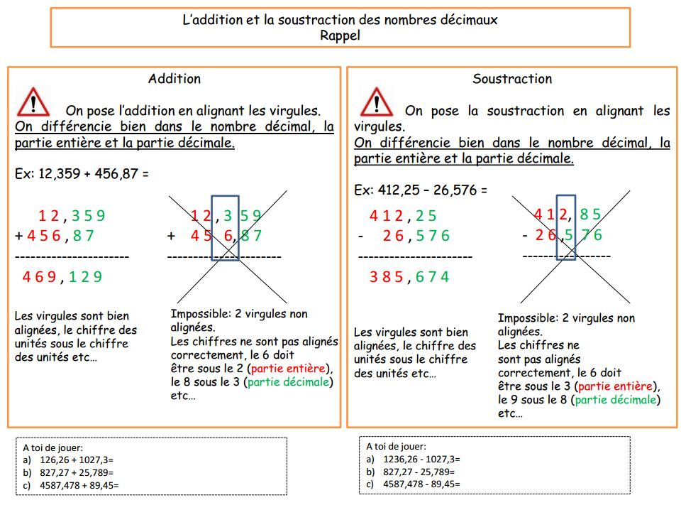

NOMBRES DÉCIMAUX ET DROITES NUMÉRIQUES
2. Placer des nombres décimaux sur la droite numérique
Tout nombre décimal est la somme de sa partie entière et d’un nombre qui a pour partie entière zéro et la même partie décimale.
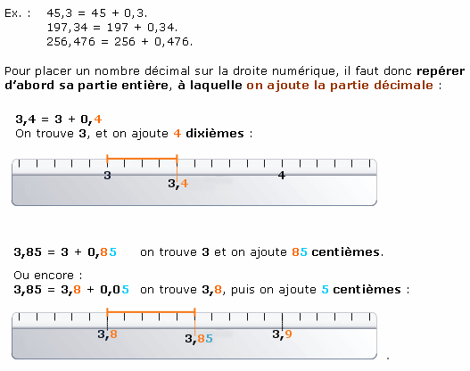

La multiplication des nombres décimaux  Pour la multiplication des nombres décimaux, tu fais l’opération sans tenir compte des virgules.  Ensuite, tu comptes combien il y a de chiffres après la virgule dans le nombre à virgule. Tu places le même nombre de chiffre après la virgule.  N’oublie pas de commencer à compter de droite à gauche du résultat. | 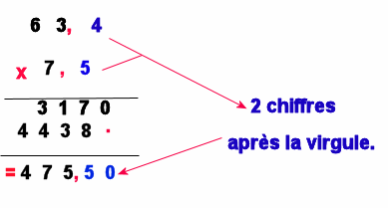
La division des nombres décimaux par un nombre naturel  étape 1: On divise la partie entière du dividende.  étape 2: On passe à la partie décimale  => on déplace la virgule au quotient.  étape 3: On abaisse le chiffre des dixièmes: 28:3 =  étape 4 : On abaisse le chiffre des centièmes: ET AINSI DE SUITE… | 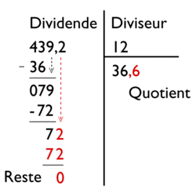

SI ON MULTIPLIE UN NOMBRE PAR…
10 : on déplace la virgule d’une position vers la droite.
0,5 X 10 = 5
100 : on déplace la virgule de deux positions vers la droite :
0,5 X 100 = 50
1000 : on déplace la virgule de 3 positions vers la droite.
0,5 X 1000 = 500

Pour faire l’opération contraire qui est la division, la virgule se déplacera vers la gauche.
CONVERTIR UN NOMBRE DÉCIMAL EN FRACTION
Pour convertir un nombre décimal en fraction, il faut…
- Regarder la plus petite valeur de position. Ceci devient le dénominateur.
- Le nombre lui-même devient le numérateur.
- Pour vérifier si tu as la bonne réponse, divise le numérateur par le dénominateur et ça devrait te donner le nombre décimal original.

CONVERTIR UN NOMBRE DÉCIMAL EN POURCENTAGE
1) Je cherche le nombre de centièmes dans mon nombre décimal.
2) J’écris le nombre de centièmes sous forme de fraction sur 100.
0,25 = je lis le nombre 25 centièmes. Donc, $\frac{25}{100}$ est égale à 25%.

LA PRIORITÉ DES OPÉRATIONS
La priorité des opérations  Dans un calcul comportant plusieurs opérations, il faut établir des priorités. C'est-à-dire qu'il faut établir une règle que chacun devra suivre. C'est celle qui suit :  Règle : Dans un calcul comportant plusieurs opérations, je dois :  - m'occuper d'abord des parenthèses. Les exposants  - puis effectuer les multiplications et les divisions  - enfin je dois faire les additions et les soustractions.  Lorsqu’ aucune opération n'est prioritaire sur une autre (par exemple une addition suivie d'une soustraction), je dois alors effectuer le calcul en partant de la gauche comme si je le lisais. | Priorité des opérations  Exemple : calculons 12 × (8 - 3) + 15  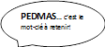  Ce calcul comporte une multiplication, des parenthèses et une addition.  Nous devons donc commencer par nous occuper de ce qu'il y a entre parenthèses. Puis, il faudra multiplier et enfin ajouter.  12 × (8 - 3) - 15  = 12 × (5) + 15  = 12 × 5 + 15  = 60 + 15  = 75
LA PROPRIÉTÉ DES OPÉRATIONS
ASSOCIATIVITÉ = ASSOCIATION = REGROUPEMENT  Elle permet de regrouper différentes façons les nombres d’une équation tout en conservant le même résultat. (addition et multiplication) | Associativité de l'addition:  (10 + 20) + 30 = 10 + (20 + 30) 30 + 30 = 10 + 50 60 = 60  Associativité de la multiplication:  (10 + 20) + 30 = 10 + (20 + 30) 30 + 30 = 10 + 50 60 = 60
COMMUTATIVITÉ – COMMUTER  CHANGER DE PLACE  La commutativité est la propriété d'une opération qui permet de modifier l'ordre des termes sans changer le résultat.  Cette propriété s'applique à l'addition et à la multiplication. | Commutativité de l'addition:  2 + 3 = 5 - 3 + 2 = 5  commutativité de la multiplication:  2 X 3 = 6 - 3 X 2 =6
DISTRIBUTIVITÉ – DISTRIBUER PARTAGER  La distributivité est la propriété d'une opération qui permet de distribuer une opération sur les autres termes du calcul. Cette propriété s'applique à la multiplication. Ainsi, il est possible de distribuer une multiplication sur une addition ou une soustraction par exemple. | Distributivité sur l’addition  2 x (10 + 5) = (2 x 10) + (2 x 5) 2 x 15 = 20 + 10 30 = 30  Distributivité sur la soustraction  2 x (10 - 5) = (2 x 10) - (2 x 5) 2 x 5 = 20 - 10 10 = 10

LA MOYENNE
La moyenne représente le milieu d’un ensemble de données. Pour la trouver, tu dois additionner ensemble toutes les données et les diviser par le nombre de distribution. | Exemple  Voici les résultats de Julien à ces 4 derniers examens de mathématiques.  1 examen : 75% 2 examen : 78%  3 examen : 60% 4 examen : 70%  Quelle est sa moyenne?  J’additionne les données : 75 + 60 + 78 + 70 = 283 – 4=70,75  Sa moyenne sera de 70,75% ou 71%
L’AIRE ET LE PÉRIMÈTRE
LE PÉRIMÈTRE = CONTOUR  Le périmètre d’un polygone (carré, rectangle, losange, ect) est une mesure exprimant la longueur du contour du polygone.  Comment le trouver?  Tu dois additionner la mesure de tous les côtés.  Exemple : Le fermier veut clôturer son entrée. Voici les dimensions :  10 m  20 m  Pour trouver combien de mètres de clôture il a besoin, tu dois additionner toutes les mesures.  10+10+20+20= 60 m | L’AIRE = SURFACE  L’aire d’un polygone est la mesure qui exprimer la grandeur de sa surface. L’aire s’exprime avec des unités de mesure au carré.  Pour trouver l’aire d’un carré, tu fais la formule suivante : C X C - 6X6 = 36 m²  6m  Pour trouver l’aire d’un rectangle, tu dois multiplier la formule suivante : L X l  12 X 6 = 72 m²  6m  12 m  Pour trouver l’aire du triangle tu dois utiliser la formule suivante :  B X H  2  8m  6 X 8 = 48 = 24 m²  2 2  6 m
Lors des résolutions de problèmes où on cherche l’aire ou le périmètre, n’oublie pas de…
t’assurer que toutes les mesures sont converties
trouver les données manquantes
de bien mettre l’unité carrée (ton exposant)

LE PLAN CARTÉSIEN
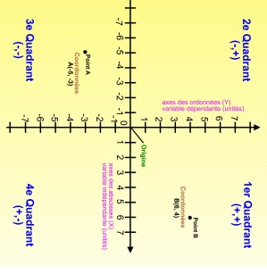
Tu dois lire l’axe des x en premier et ensuite l’axe des y. Tu obtiens un couple de nombres que nous appelons des coordonnées. Tu dois les séparer par une virgule et les mettre entre parenthèses.

Point d’origine = ( 0, 0 )
Axe vertical = l’axe des ordonnées
Axe horizontal = l’axe des abscisses

LA NOTION DU TEMPS
1 an = 365 jours = 12 mois = 52 semaines 1 semaine = 7 jours
1 journée = 24 heures 1 heure = 60 minute 1 minutes = 60 sec.
1 siècle = 100 ans 1 décennie = 10 ans 1 millénaire = 1000 ans
Hebdomadaire = par semaine mensuel = par mois
Bi-annuel = 2 fois par année bi-mensuel = 2 fois par mois
CONVERSION DES UNITÉS DE TEMPS
Les unités de mesure du temps ne fonctionnent pas de 10 en 10. On ne peut donc pas utiliser de tableau de conversion. Il faut effectuer des calculs.

De minutes à secondes 1 minute = 60 secondes → 2 minutes = 2 x 60 = 120 secondes 3 minutes = 3 x 60 = 180 secondes

Convertir en minutes 157 secondes = 120 + 37 = 2 minutes et 37 secondes 1 heure = 60 minutes → 2 heures = 2 x 60 = 120 minutes 3 heures = 3 x 60 = 180 minutes 4 heures = 4 x 60 = 240 minutes
Calculer les durées
On peut soit calculer une durée totale en additionnant deux durées différentes, soit calculer la durée d’une période en faisant la différence entre l’heure de fin et l’heure de début.

On peut soit calculer une durée totale en additionnant deux durées différentes, soit calculer la durée d’une période en faisant la différence entre l’heure de fin et l’heure de début.
- additionner deux durées : 14h25 + 8h57
1 4 heures 2 5 minutes
+ 8 heures 5 7 minutes
22 heures 82 minutes

82 minutes = tu sais que dans 82 minutes, il y a une heure (82-60) il te reste donc 22 minutes. Tu dois ajouter ton heure au 22h et tu obtiendras 23 heures 22 minutes
CALCULER DES ÉCARTS ENTRE 2 DURÉES
Calculer un écart entre deux durées 14h25 – 8h57

1 4 heures 2 5 minutes
8 heures 5 7 minutes
5 heures 2 8 minutes
Entre 8h57 et 14h25, il s’est écoulé 5 heures et 28 minutes.
VOLUME
Le volume est l’espace occupé par un solide à trois dimensions.

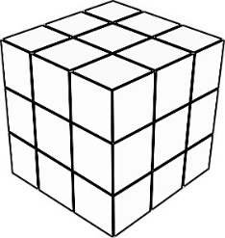
Exemple : lorsque je calcule le volume de ce cube, je trouve le nombre de cubes de 1 cm de côté que je peux y placer.
3
Unités de mesure du volume : 1 cm³ (1 cm cube) = 1 cube de 1 cm de côté Centimètre cube : cm³
Décimètre cube : dm³
3
Mètre cube : m³
3

Formule : longueur x largeur x hauteur

3 x 3 x 3 = 27 UNITÉS CUBE

LA TEMPÉRATURE
La température se mesure en degrés Celsius à l’aide d’un thermomètre.

L’eau gèle à 0⁰C.
L’eau bouille à 100⁰C.
Les températures sous zéro sont des nombres entiers négatifs.

LES SOLIDES
- Polyèdre
Solide (en 3 dimensions) limité par des faces planes qui sont des polygones.
- Corps rond  Solides qui ont au moins une face courbe (cône, cylindre, sphère) | 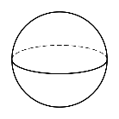  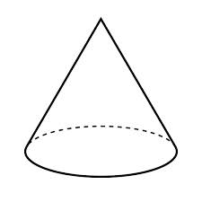
- Convexe /  non convexe | 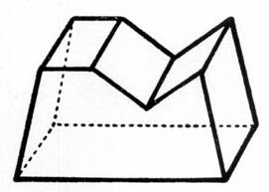  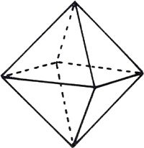  Convexe Non convexe
- Cube
Solide ayant six faces carrées.
Prisme
Solide qui a pour bases deux polygones congrus et parallèles.

On nomme les prismes en fonction de leur base (exemple : prisme à base rectangulaire, prisme à base triangulaire)
- Pyramide  Solide qui possède une base qui est un polygone.  Ses autres faces sont des triangles. | 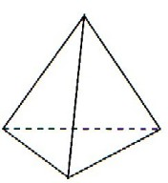  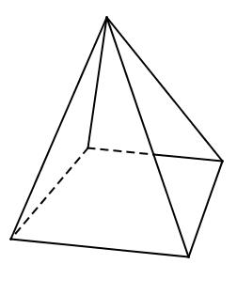
Boule :  solide limité par une sphère  (la boule est pleine et la sphère est vide) | 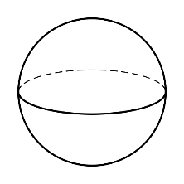
- Cylindre
- Corps rond
- Ses 2 bases sont des disques
- Sa face latérale est un rectangle

- Cône
- Corps rond
- Sa base est un disque
- Sa face latérale est courbe

Arête  Formée par la rencontre de deux faces d’un solide. | Arête
Face :Surface plane ou courbe délimitée par des arêtes. | (j’ai 6 faces)
Base  Prisme ou cylindre :  les deux faces parallèles | Pyramide ou cône : la face opposée à l’apex  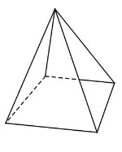
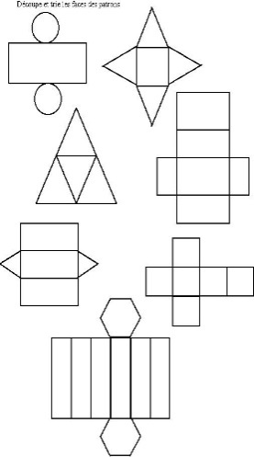  Développement d’un solide | Relation d’Euler  Permet de calculer le nombre de sommets (S), d’arêtes (A) et de faces (F) dans un polyèdre convexe.  S + F – 2 = A
- Translation  Transformation géométrique qui associe une figure image à une figure initiale.  La translation correspond à un glissement.  - Flèche de translation  La flèche de translation donne la direction, le sens et la longueur du déplacement de la figure.  La figure ci-contre, indique que la translation est de deux vers le bas et 4 vers la droite. | . Effectue la translation décrite par la flèche T :  T
Dallage
Recouvre complètement une surface.

Sans trous ni superpositions.

